MANUAL DE USUARIO VIEWGROUP

A continuación presentamos el manual de usuario de la plataforma ViewGroup, un proyecto enfocado en la creación y visualización de páginas web para los grupos de investigación de la Universidad de la Amazonia.

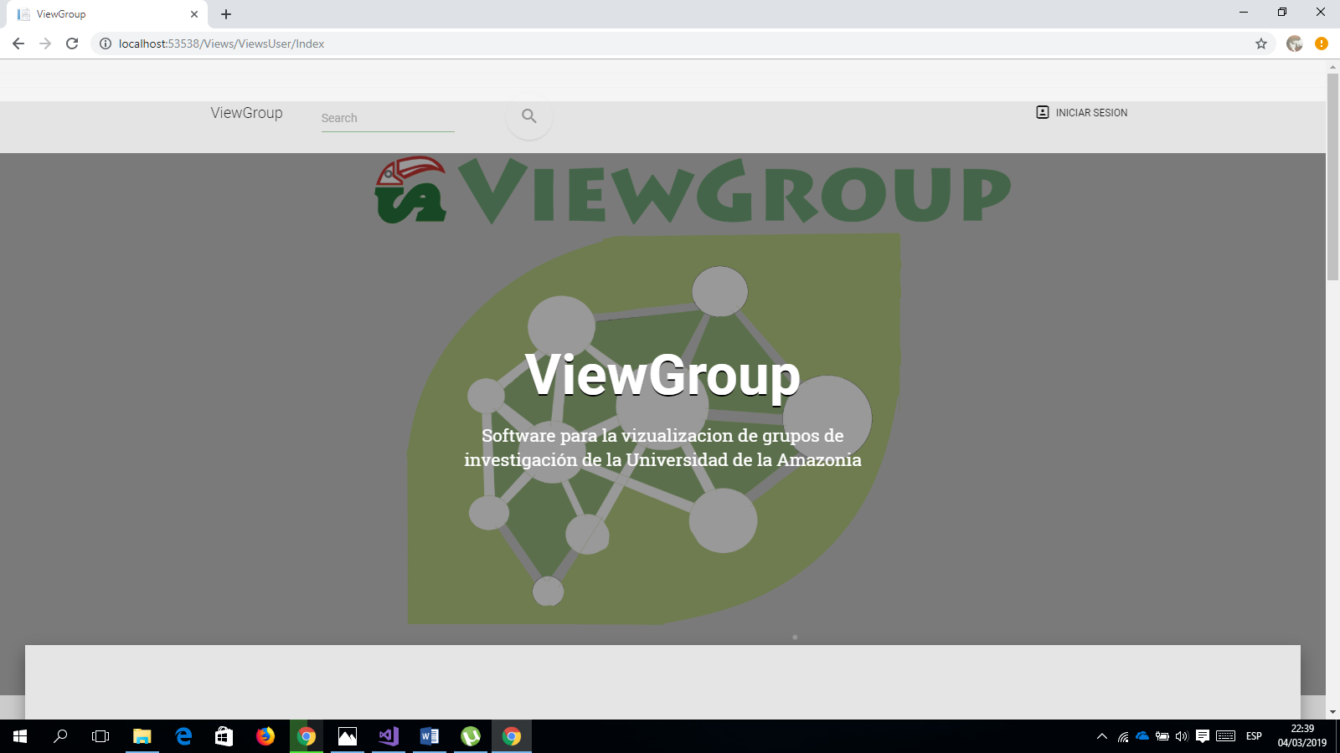

Esta es la vista inicial del principal de la plataforma en ella se encuentra el logo de la misma y una descripción inicial de que es ViewGroup, al igual que un buscador y el botón de iniciar sesión.

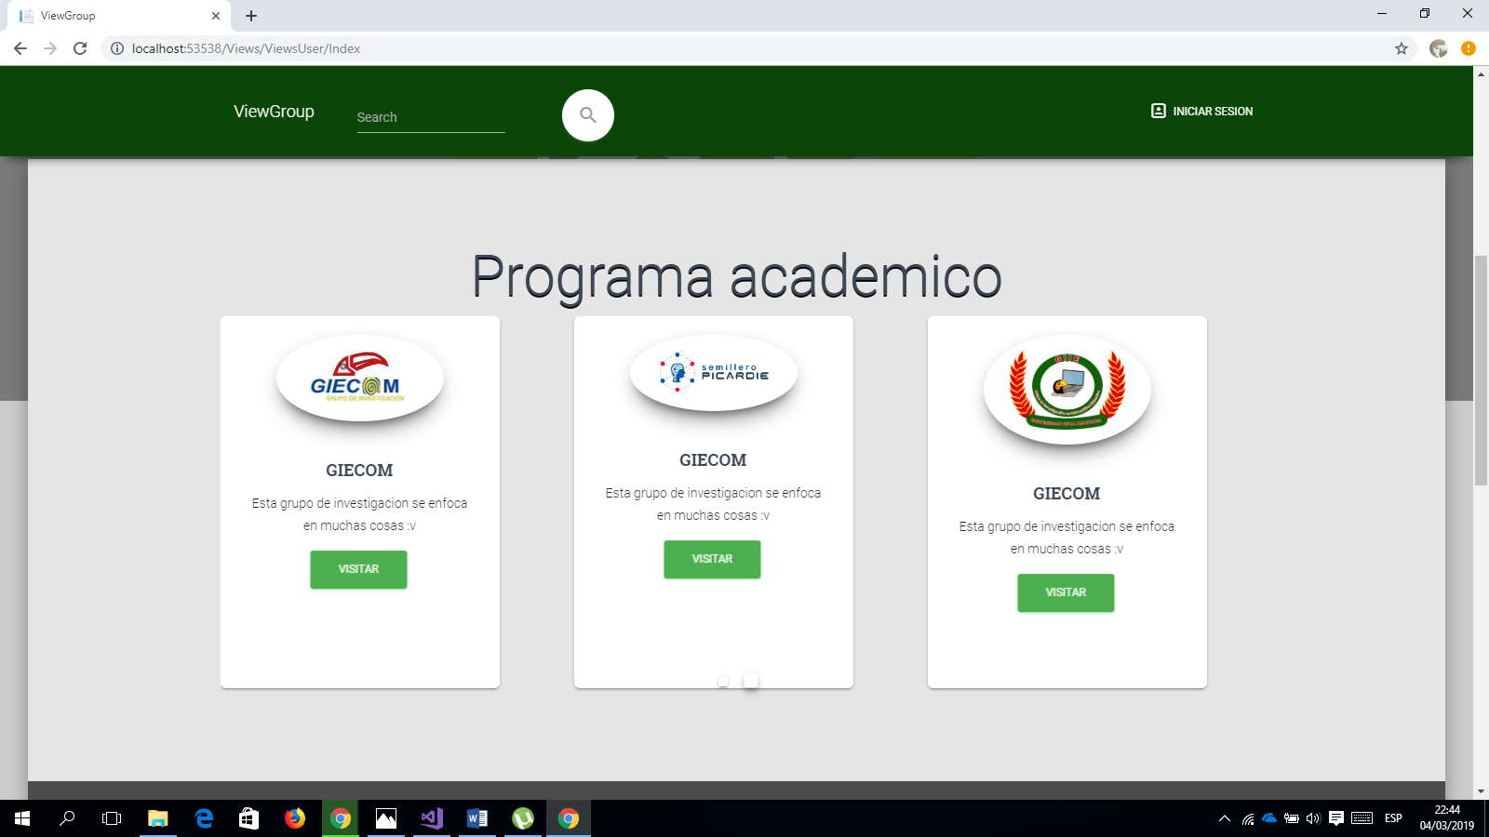

Más abajo se encuentra un carrusel con los diferentes grupos de investigación vinculados a un programa académico determinado.

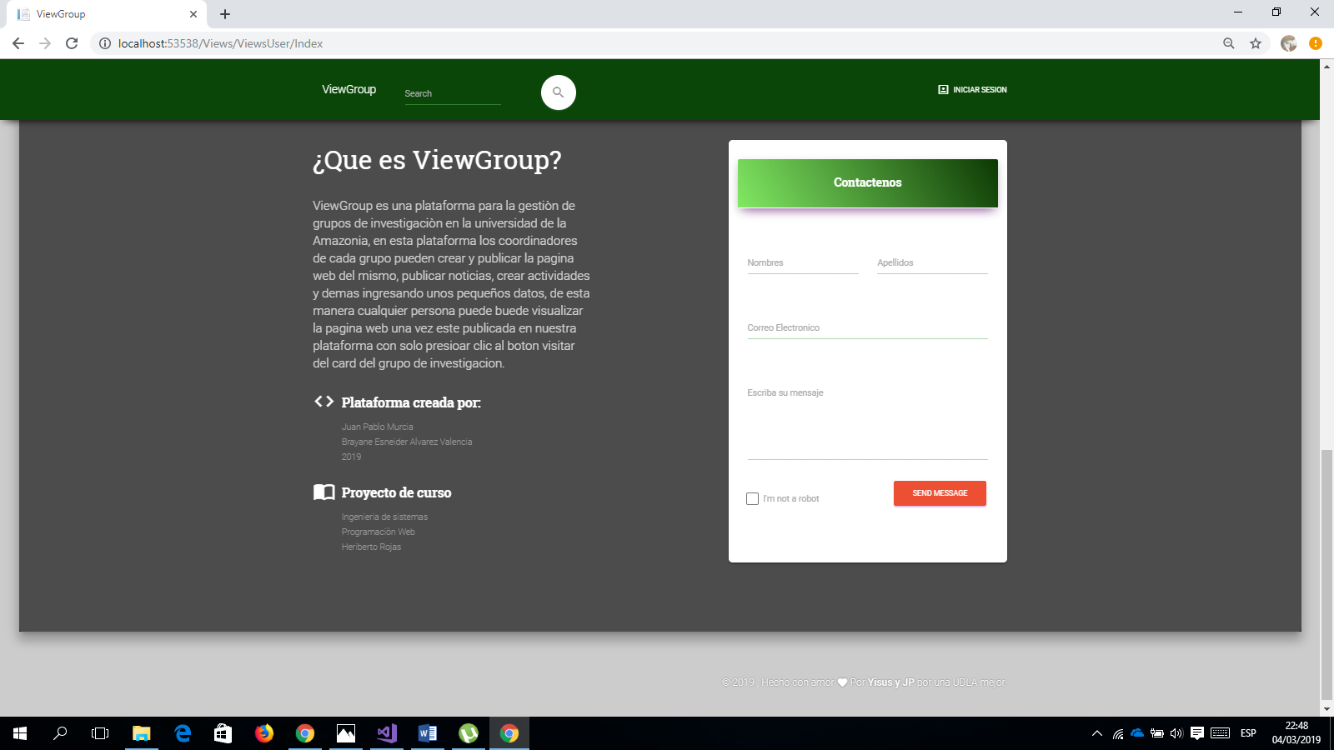

Un poco más abajo se encuentra una descripción más a fondo de la plataforma, sus creadores, de donde proviene la idea y un formulario de correos y consultas.



El botón visitar que incluye cada grupo de investigación nos dirigirá a la página web del mismo.

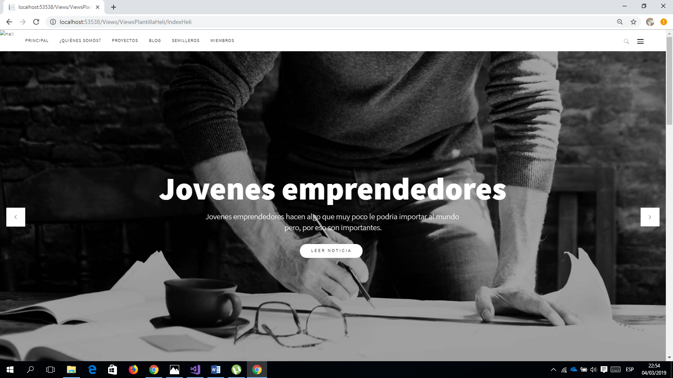

Esta es la vista principal de la página web del grupo de investigación en la que inicialmente se encuentra un carrusel con las últimas noticias publicadas en la página.

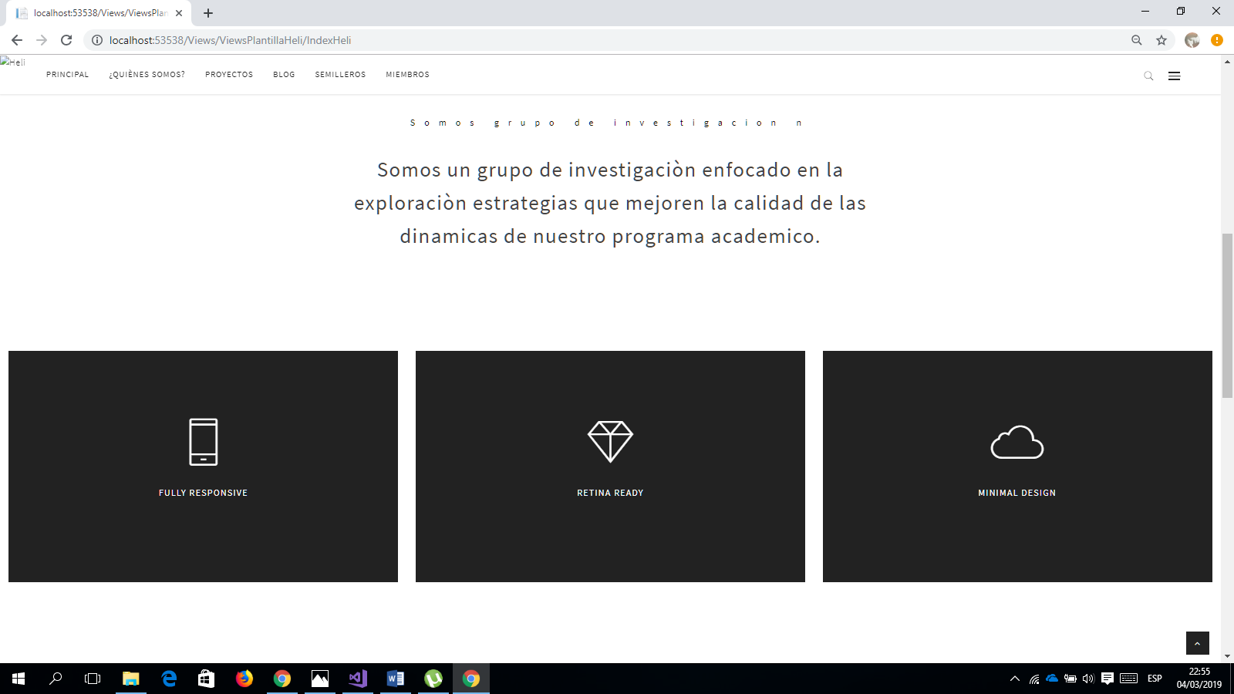

Si continua se encontrara con una breve descripción del grupo al igual que los pilares fundamentales del mismo.

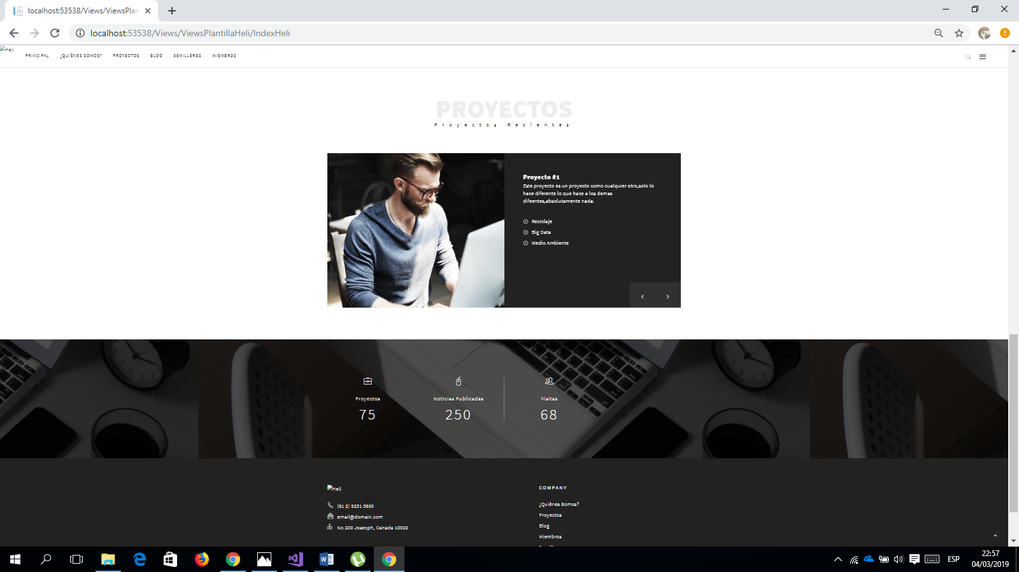

Por ultimo en la vista principal, hay una sesión que muestra los proyectos del grupo, un contador de visitas, proyecto y noticias de la página y por un último un pie de página con datos de contacto.

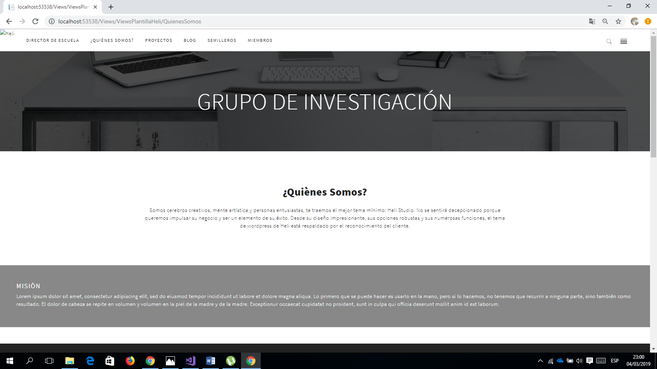

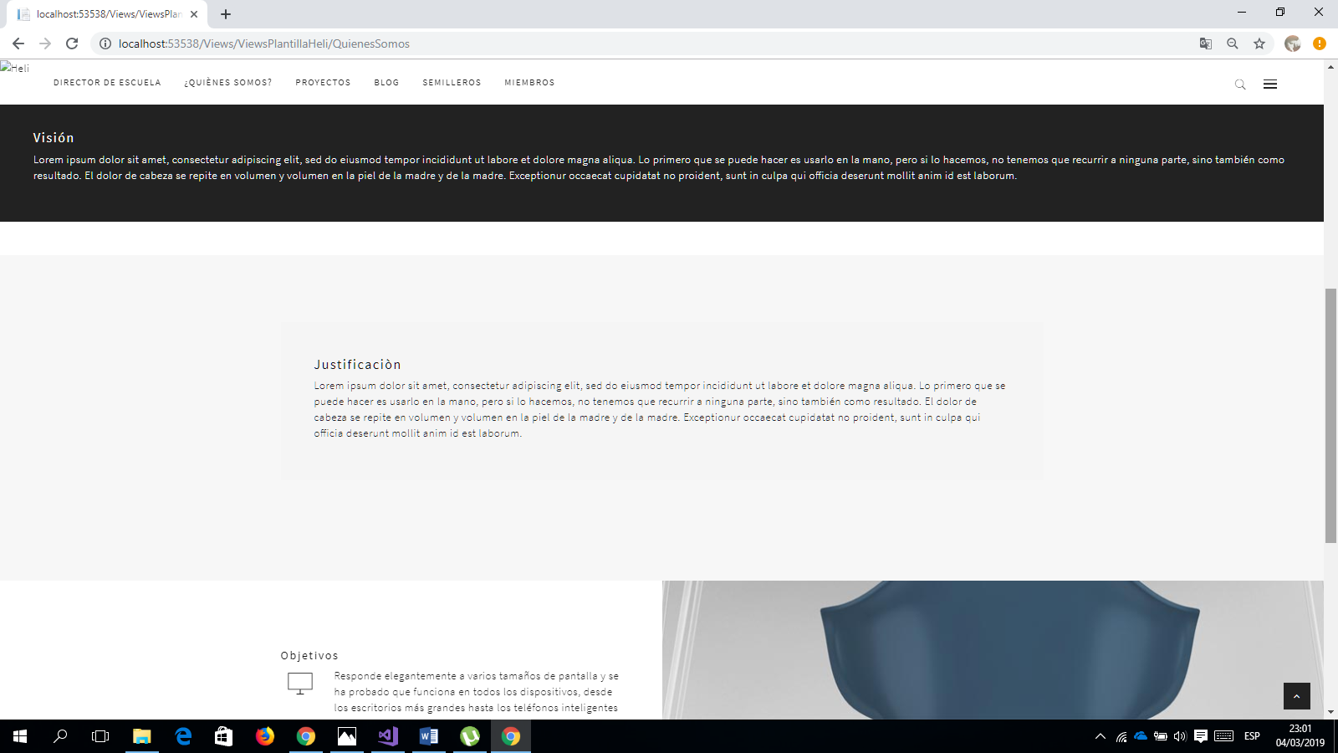

En la vista quienes somos, se encuentra los datos institucionales del grupo, descripción, misión, visión, justificación y objetivos.

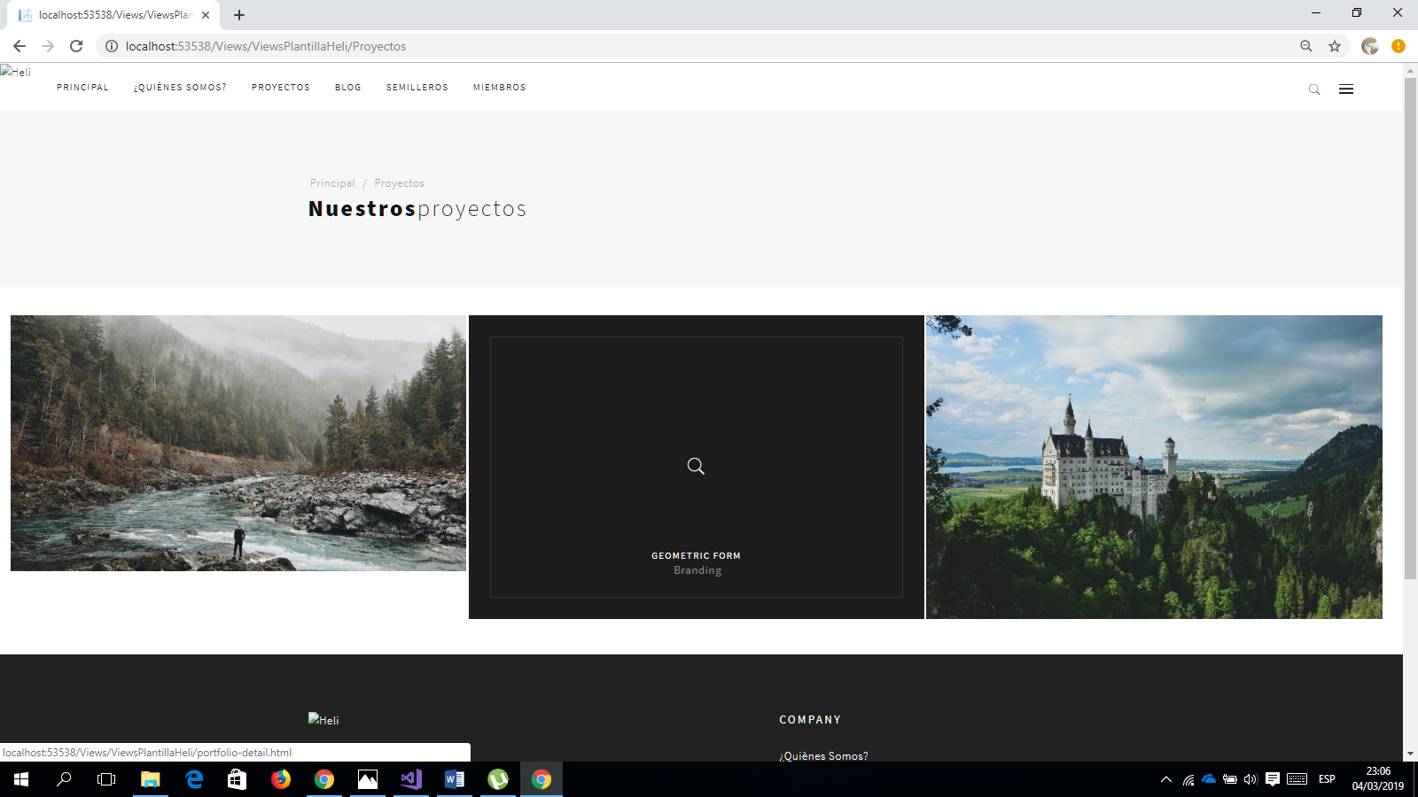

En la vista proyectos encontraremos la imagen principal de cada proyectos pasamos el ratón sobre la imagen encontraremos el nombre del proyecto, al presionar clic sobre el nombre nos redirigirá a la descripción del proyecto.

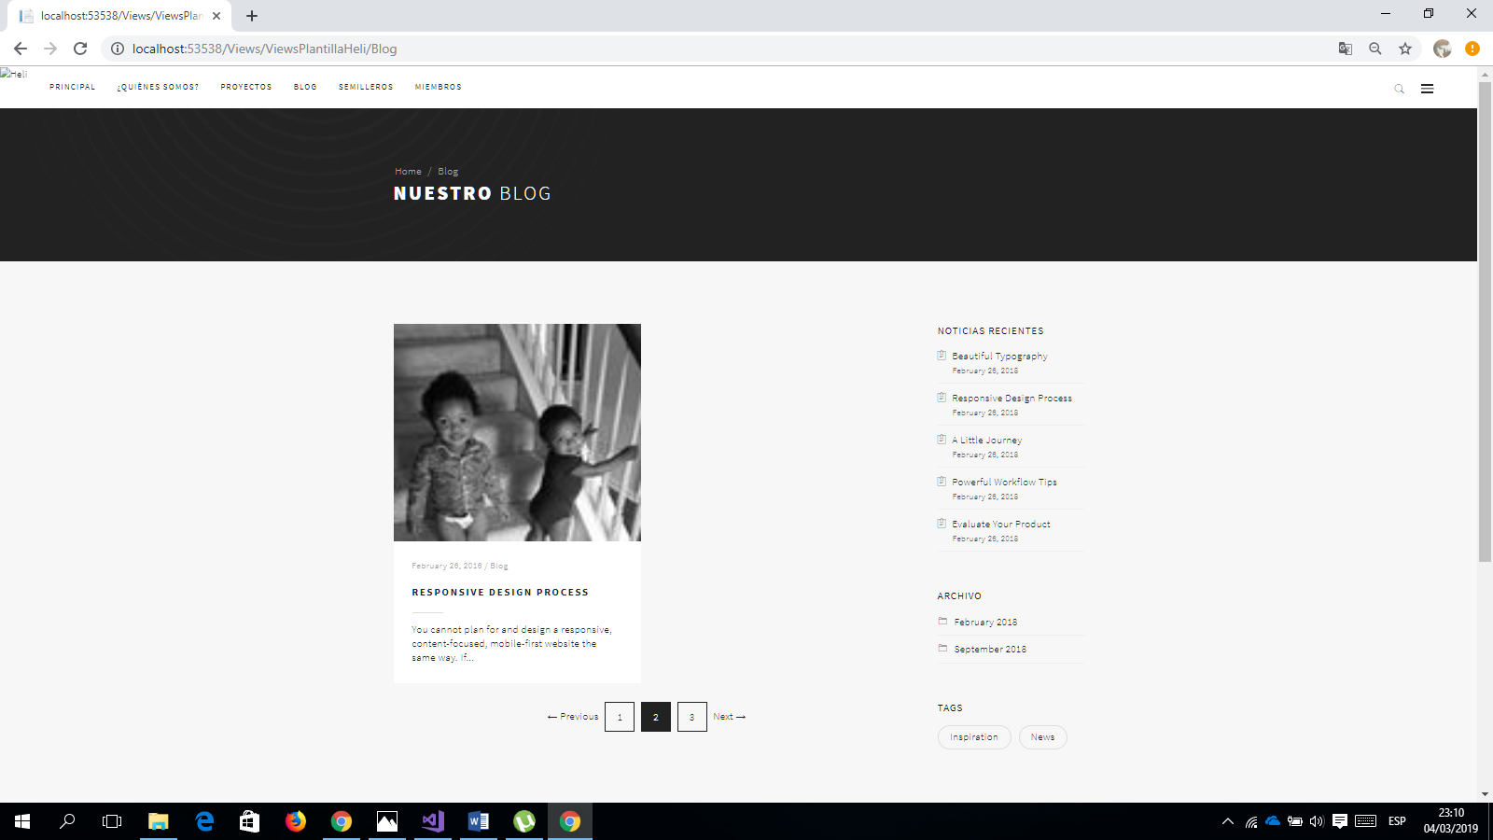

En la vista blog se visualizan todas las noticias publicadas por el grupo de investigación.

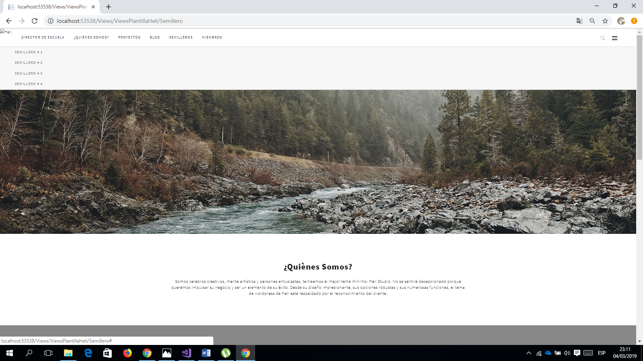

En la vista semilleros, se desplegaran los semilleros pertenecientes al grupo de investigación, una vez presionamos clic sobre uno de estos, encontramos una vista similar a quienes somos pero con los datos específicos del semillero.

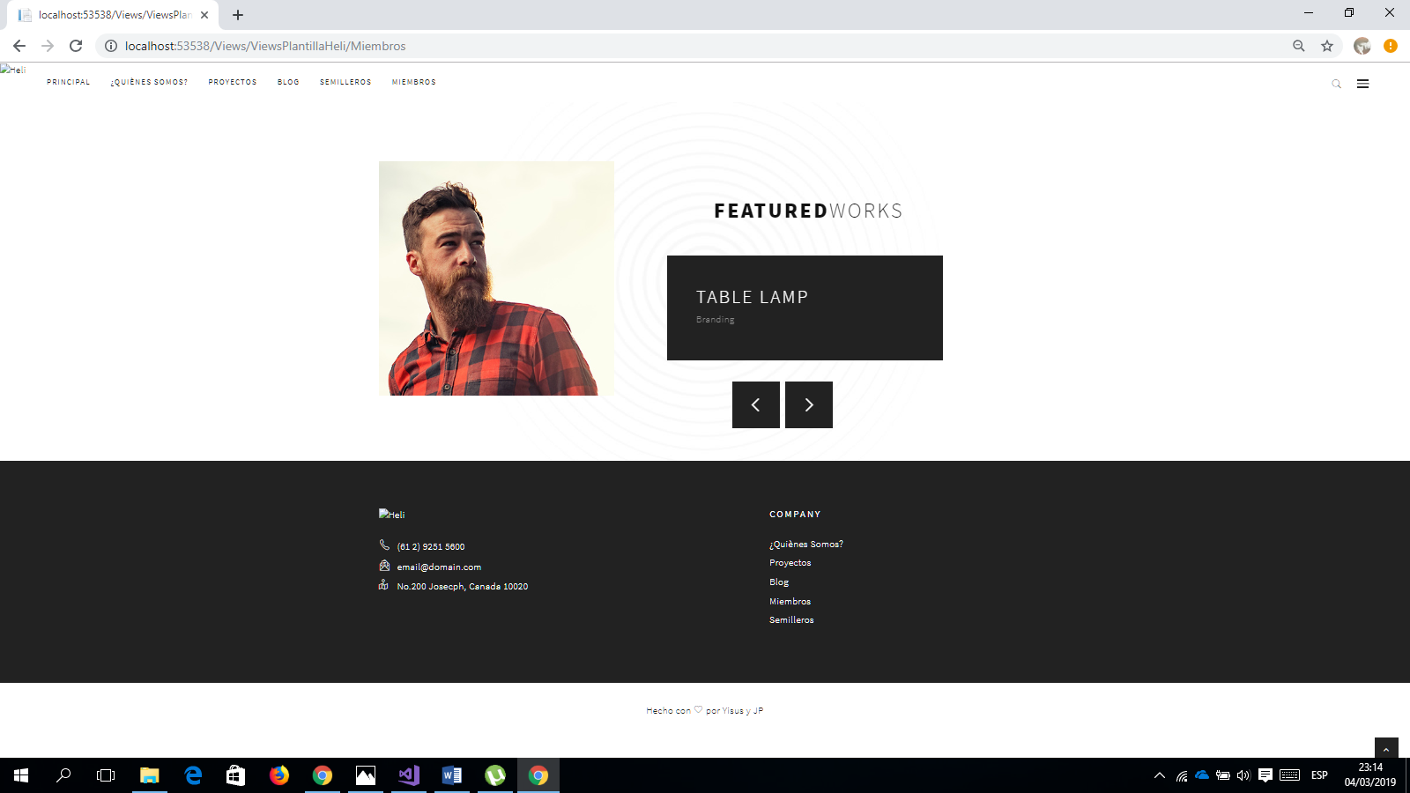

Por ultimo en la vista miembro, encontramos un carrusel con cada persona que hace parte del grupo de investigación, su imagen, nombre, habilidades y los proyectos a los que se encuentra vinculados.

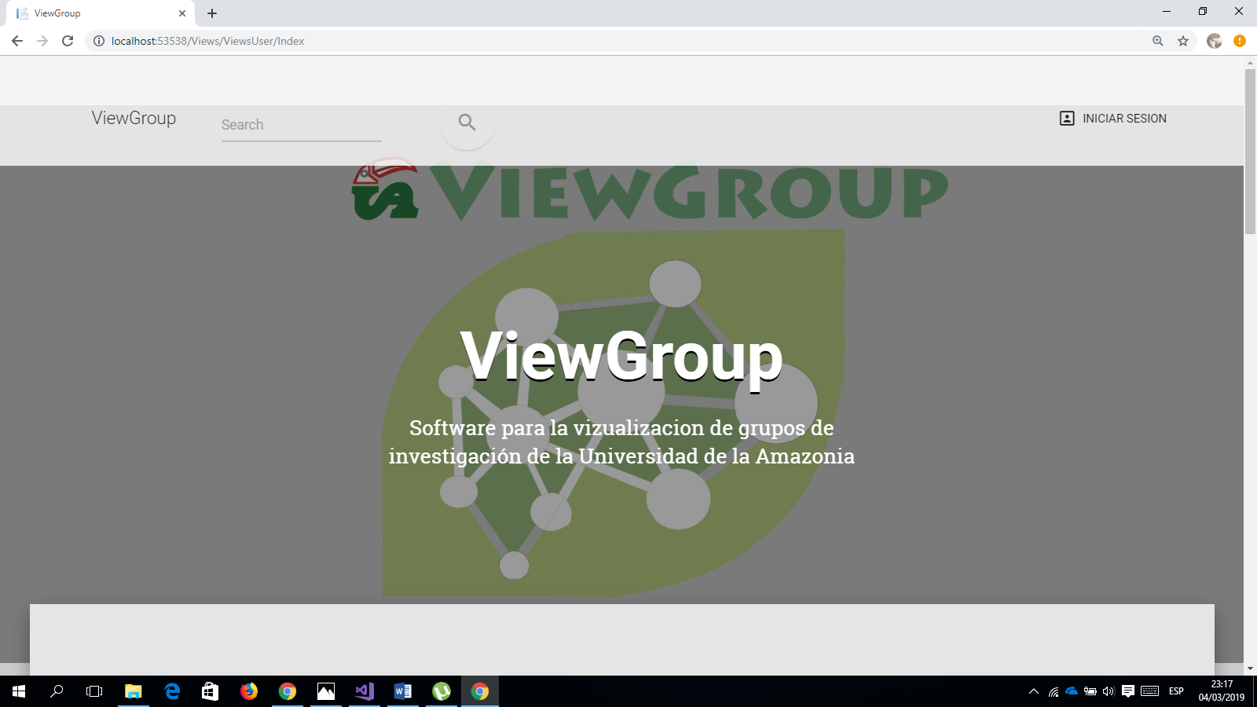

Por otro lado en la vista principal encontramos el botón iniciar sesión.

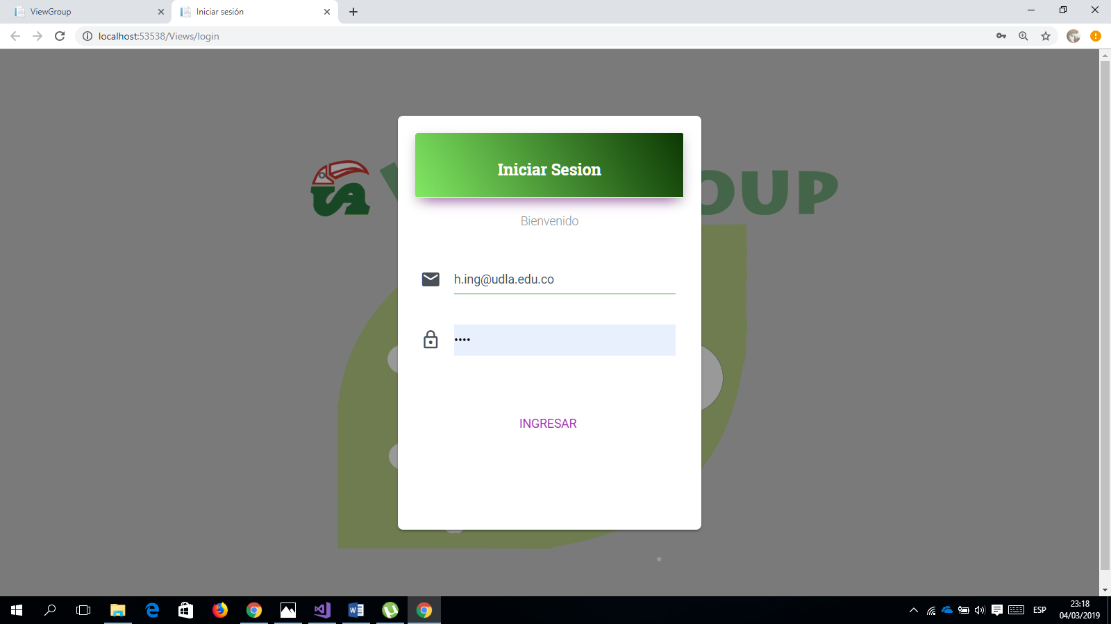

El botón nos redirigirá a un formulario en el cual se ingresan los datos de chaira para poder acceder.

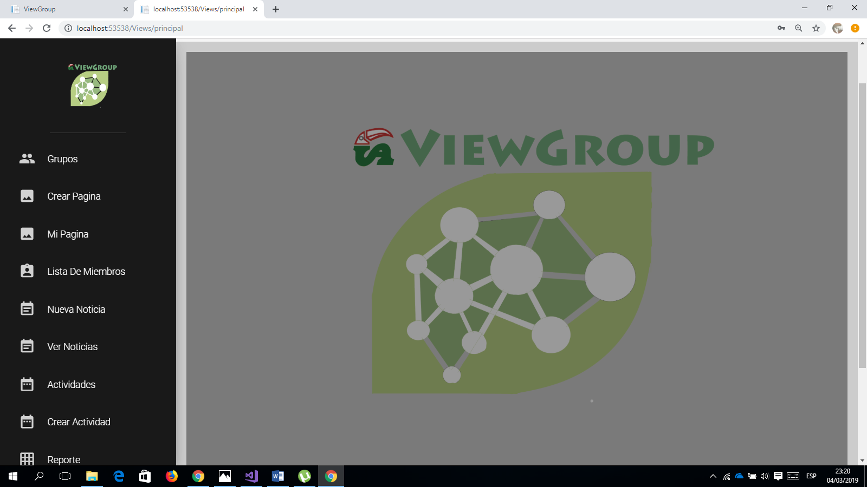

Aquí la vista principal de los usuarios líderes de grupos, en el cual pueden crear la página web, modificarla, asignar permisos a los demás miembros, crear nuevas noticias, ver las noticias publicadas y modificarlas, el mismo proceso con las actividades y visualizar los reportes.

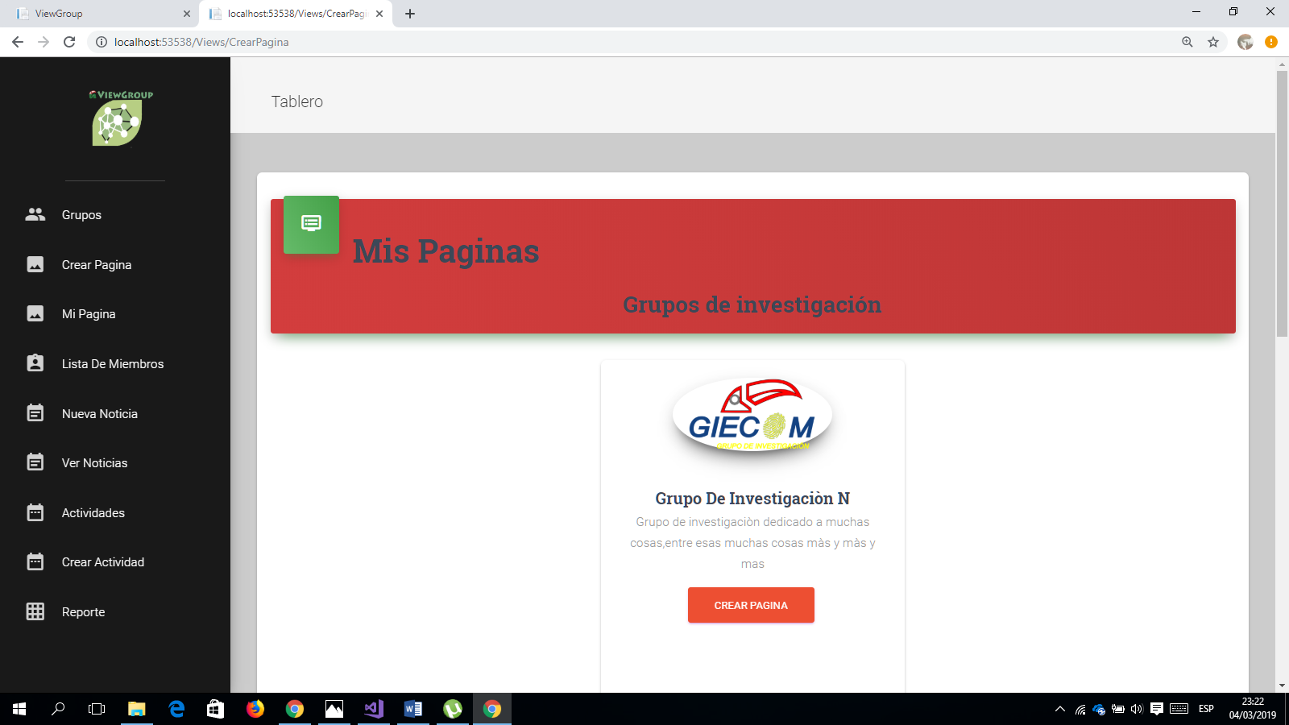

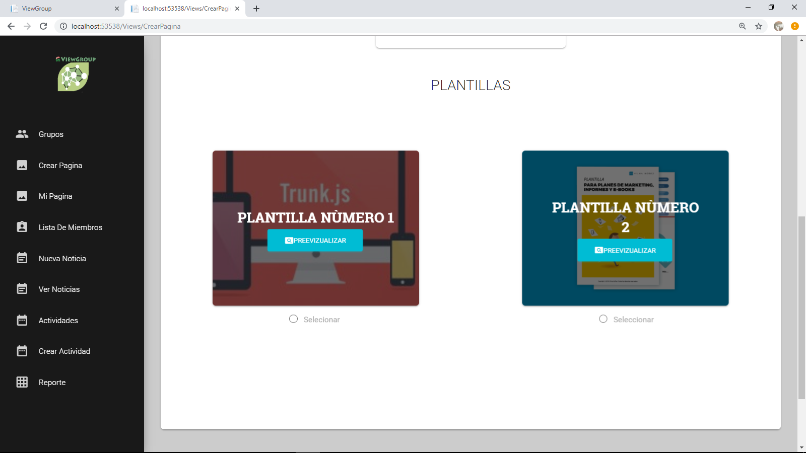

En la vista crear página encontramos el grupo de investigación del cual se es líder y las plantillas disponibles, el botón pre visualizar, abrirá en una nueva ventana la plantilla mostrada anteriormente u otro plantilla en caso de existir, seleccionamos la plantilla en el círculo que dice seleccionar y luego presionamos crear página.

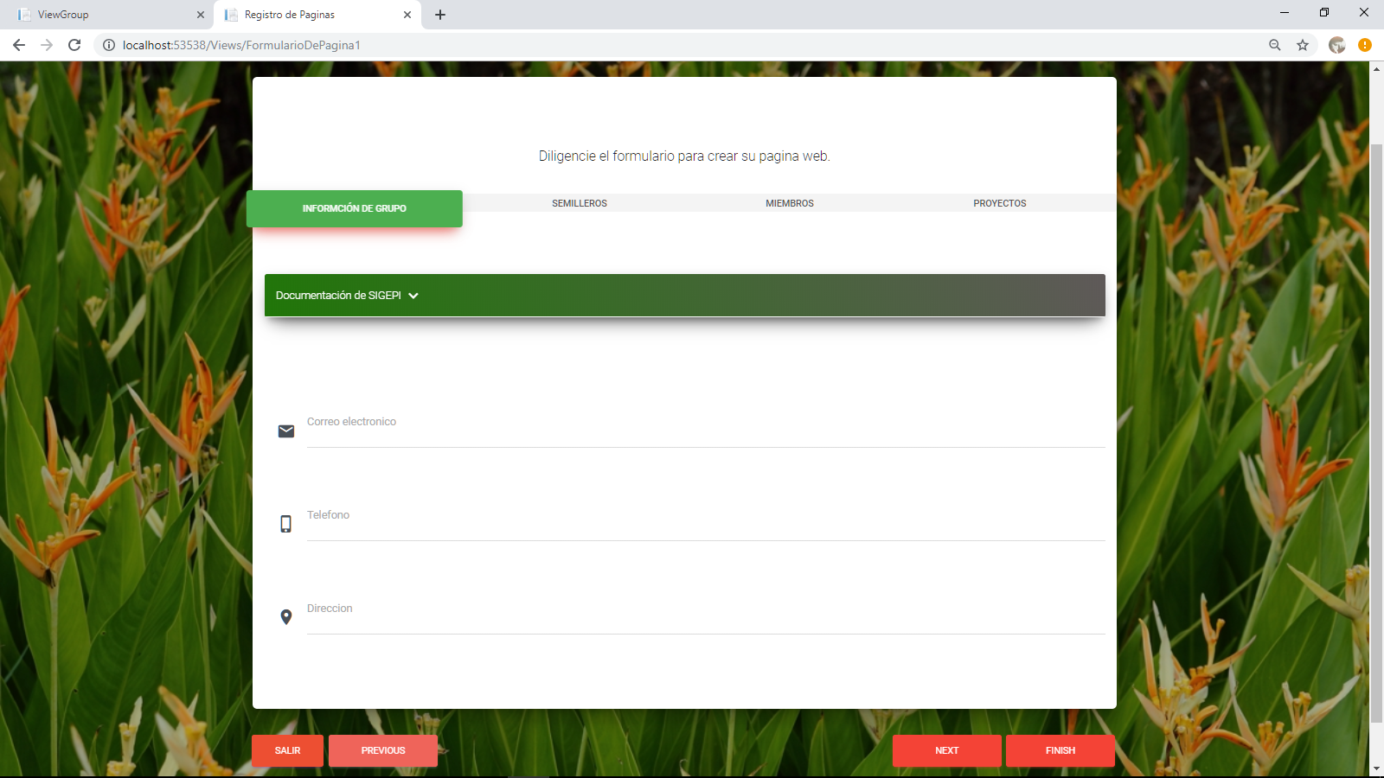

Este botón nos dirige a un formulario con los diferentes campos necesarios para la publicación de la página, primero en la sección información de grupo nos trae la información de SIGEPI para publicar.

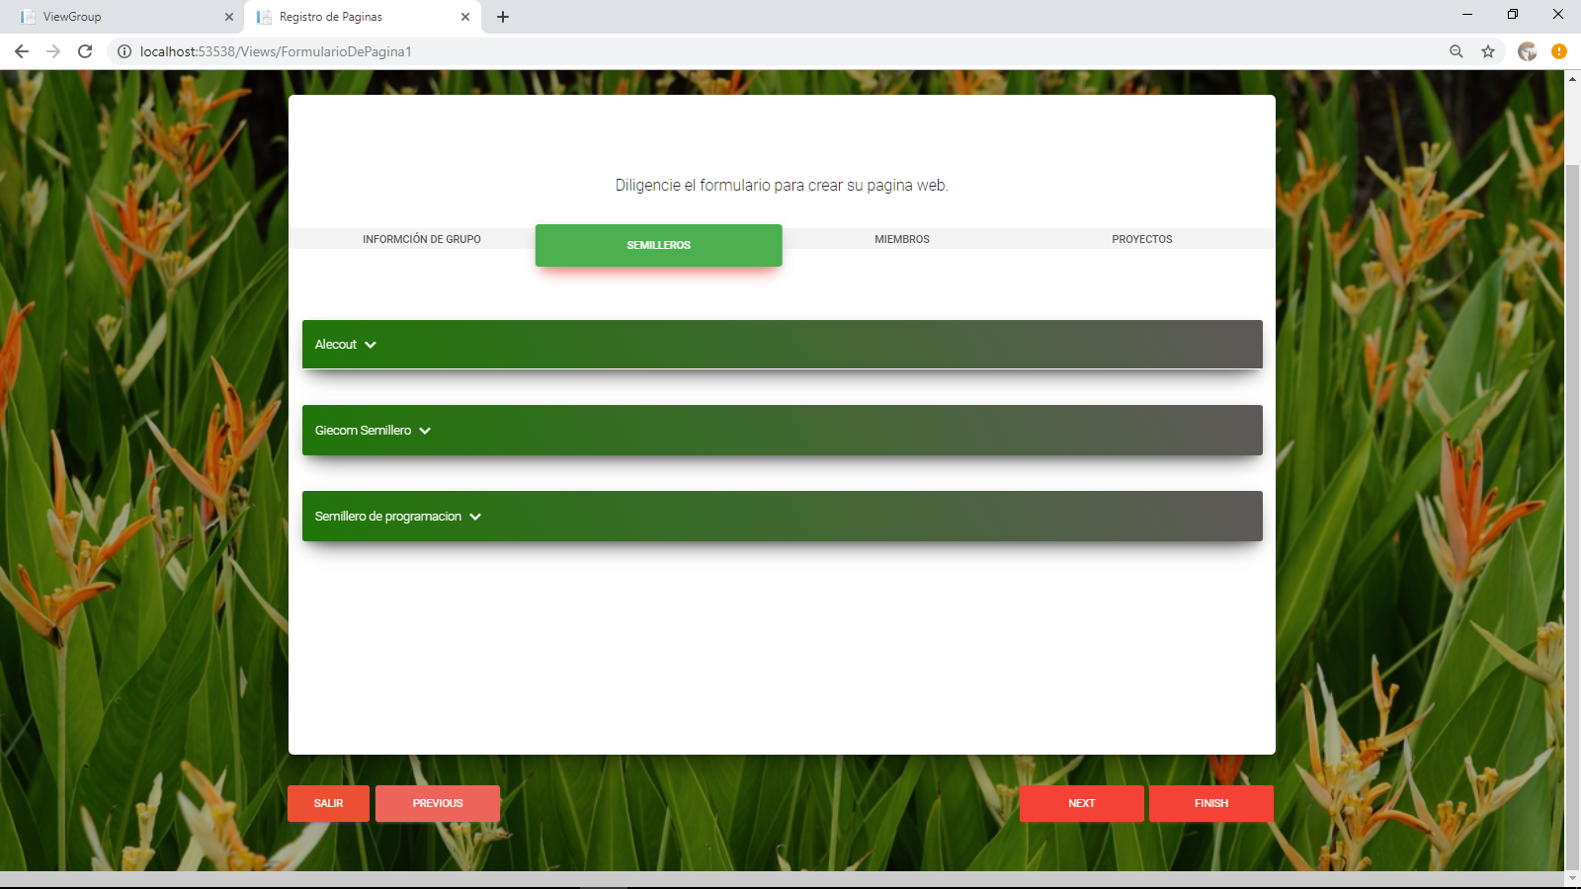

En el apartado semillero se encuentran los semilleros que hacen parte del grupo y su respectiva información traída desde SIGEPI.

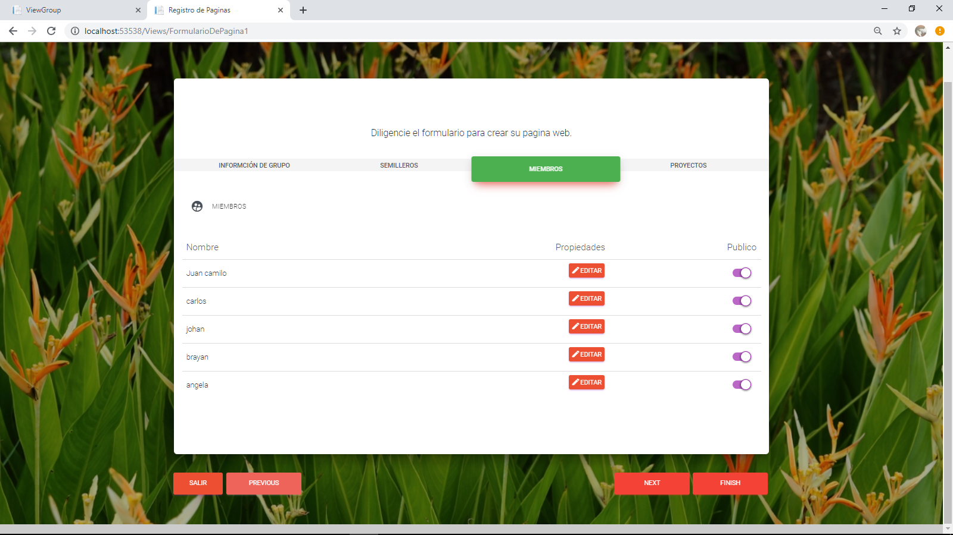

En el apartado miembros se encuentran los miembros del grupo de investigación, se pueden editar las propiedades de este y determinar si se quiere hacer público o no en la página web.

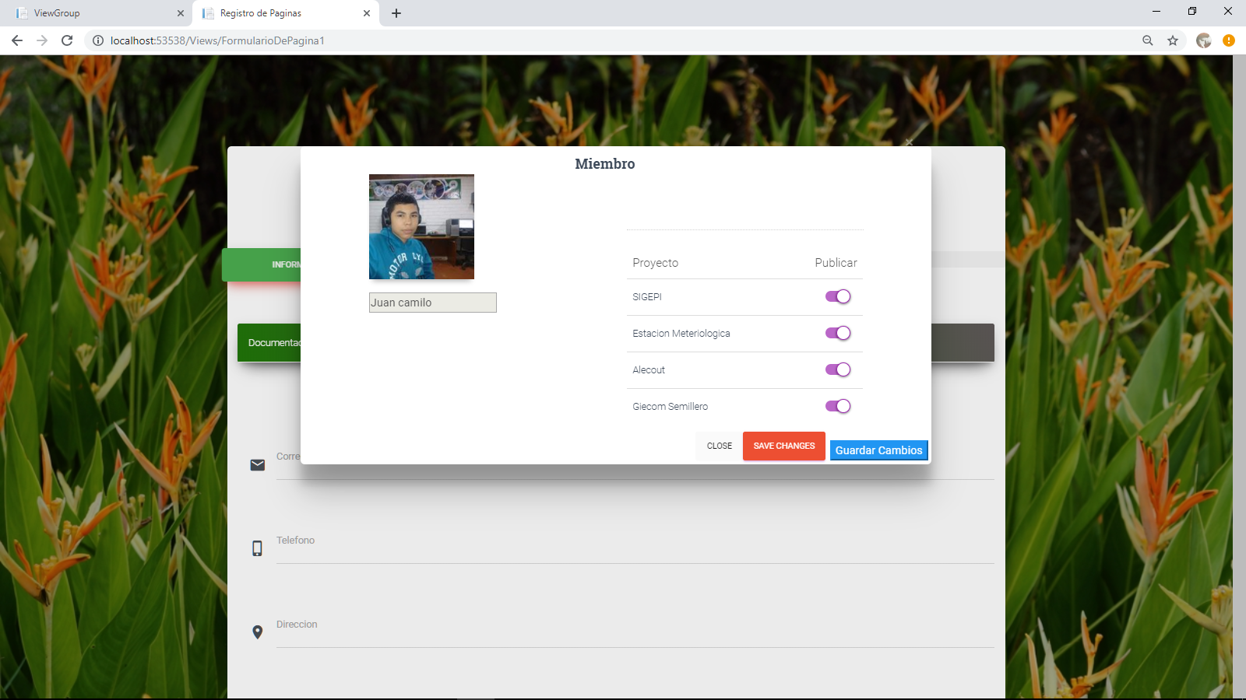

Si se presiona el botón editar este nos muestra la imagen del miembro, el nombre y los proyectos a los cuales se encuentra vinculado con la posibilidad de hacer públicos o no determinados proyectos.

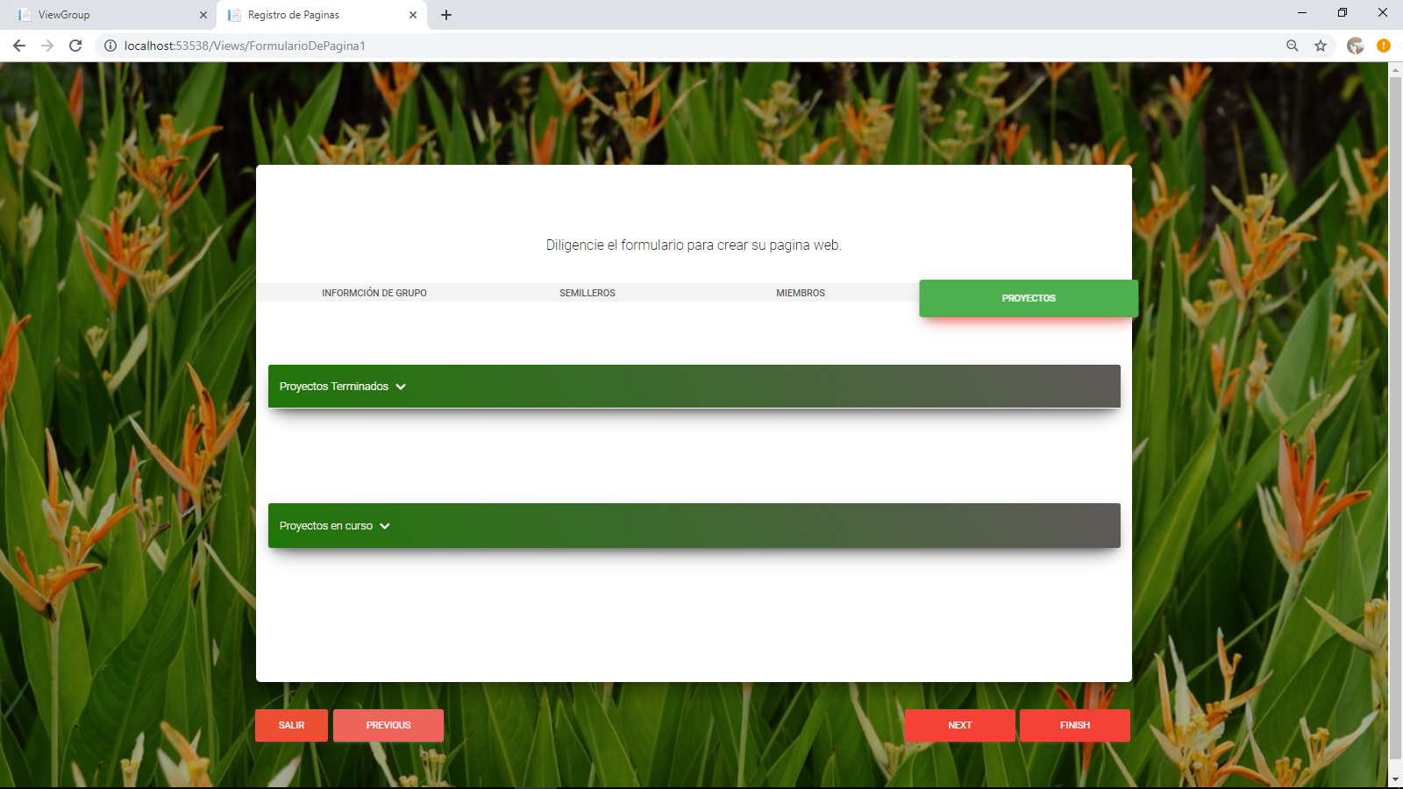

Por último el apartado proyectos, contiene los proyectos terminados y en curso tregistrados en SIGEPI.

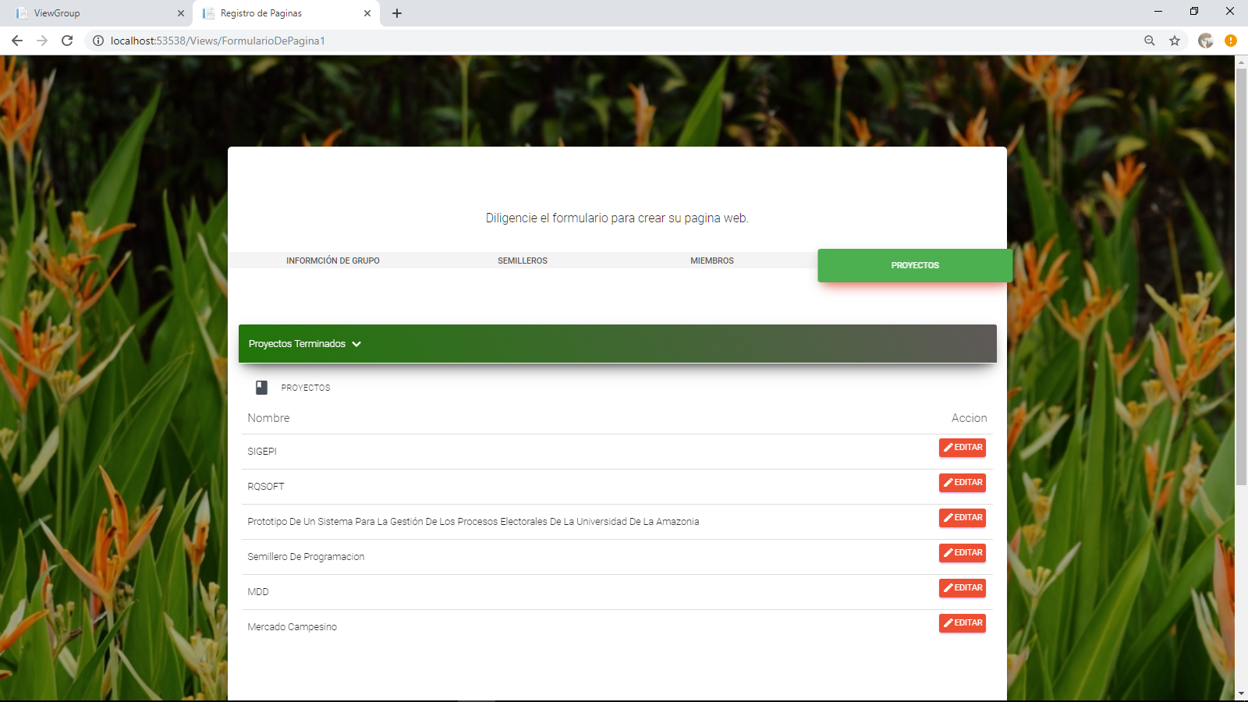

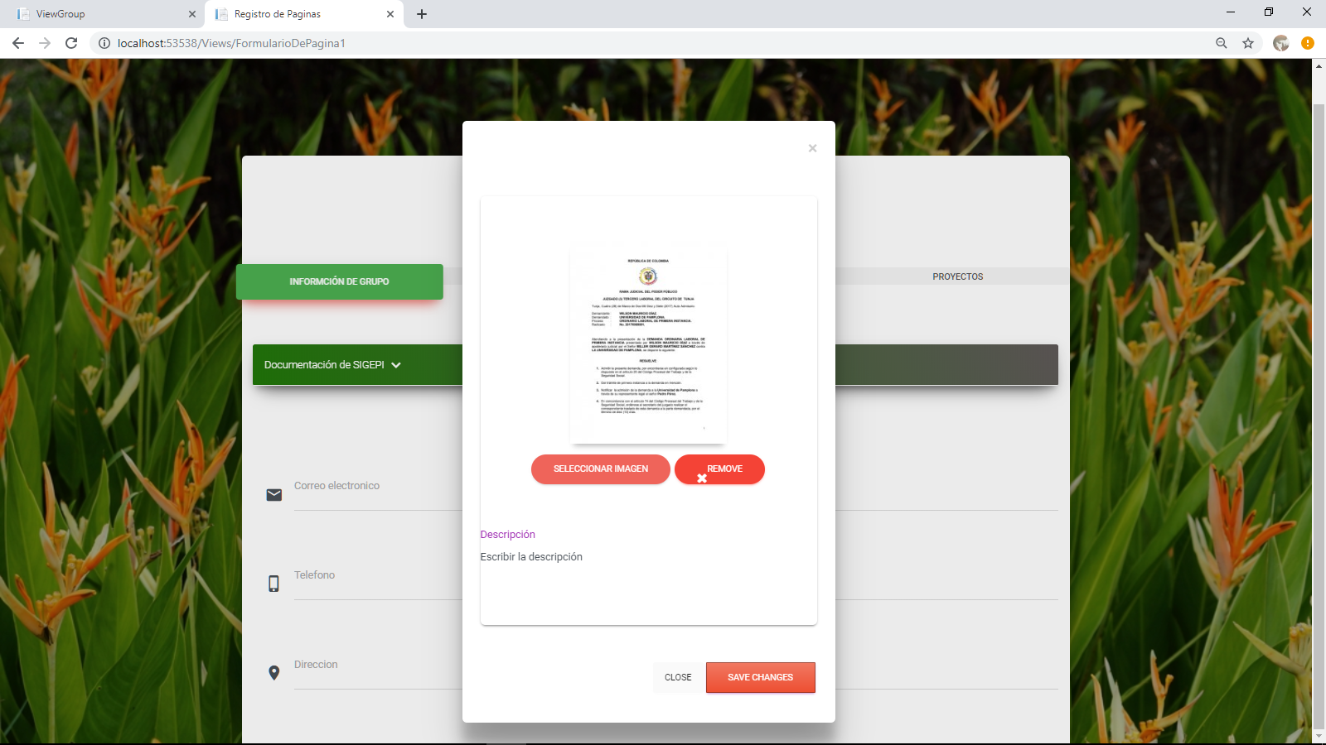

Si presionamos el botón editar de algún proyecto, nos mostrara una vista para agregar una imagen de proyecto y una descripción.

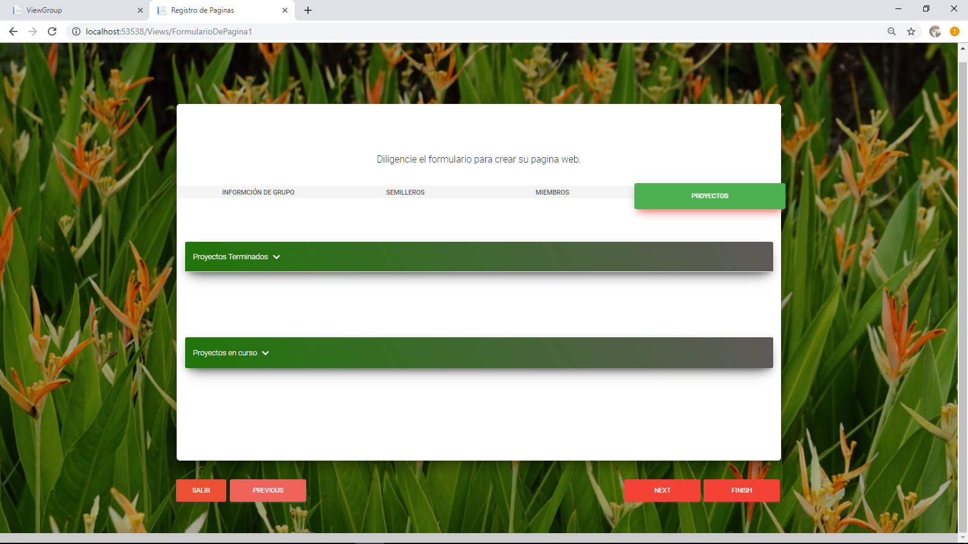

Presionamos el botón FINISH y este nos dirige a la vista principal del administrador

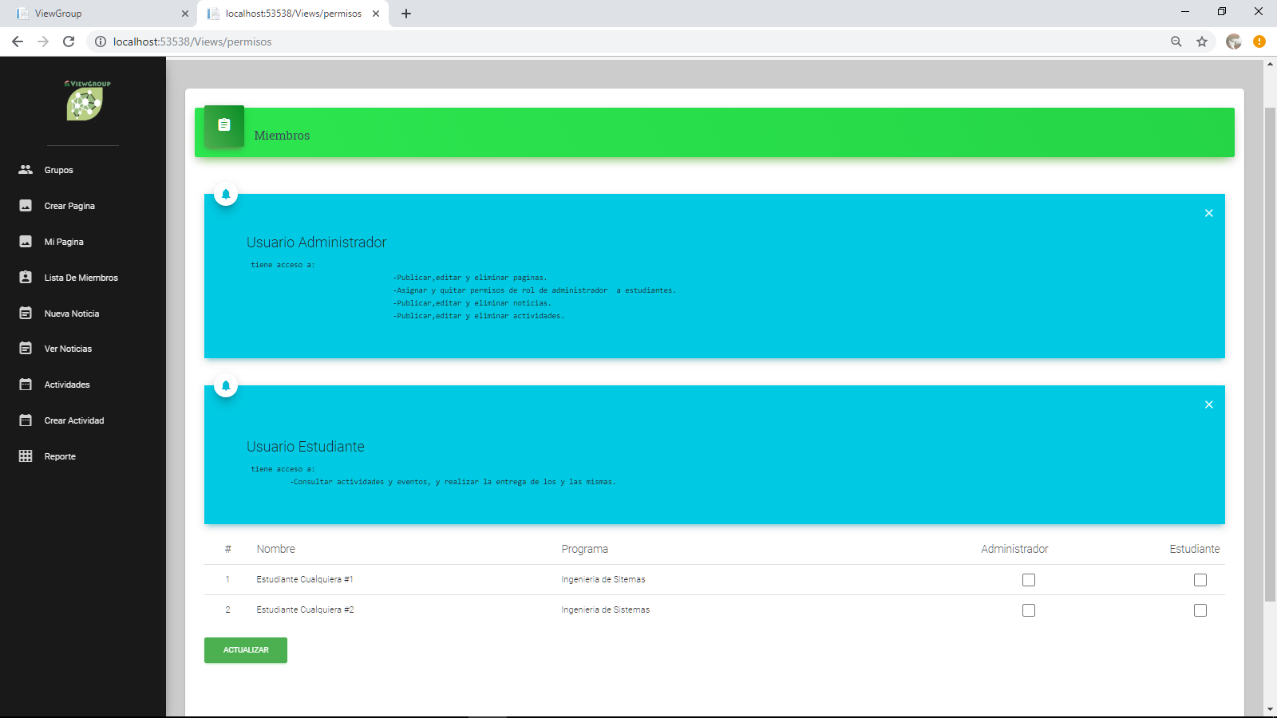

En la vista lista de miembros encontramos un listado de miembros, la descripción de cada permiso y un cuadro para asignarles permisos a estos usuarios.

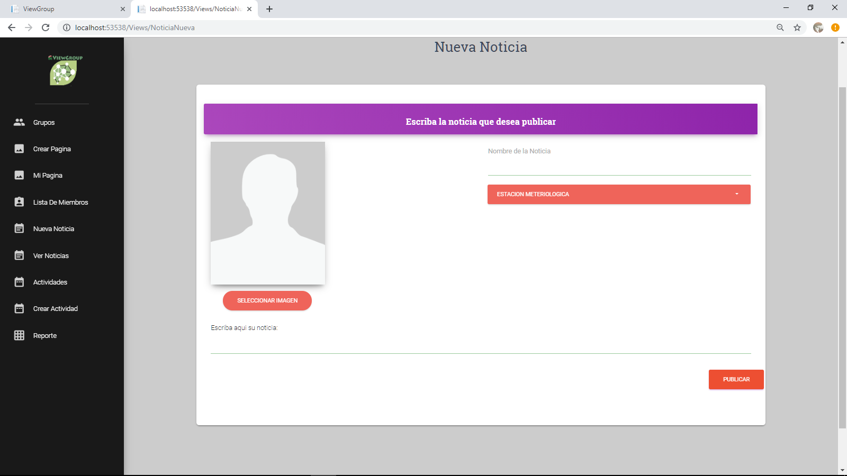

En la sección nueva noticia se encuentra un formulario con los datos necesarios para la publicación de la noticia, nombre, fotografía, proyecto al cual se encuentra vinculada la noticia y la descripción.

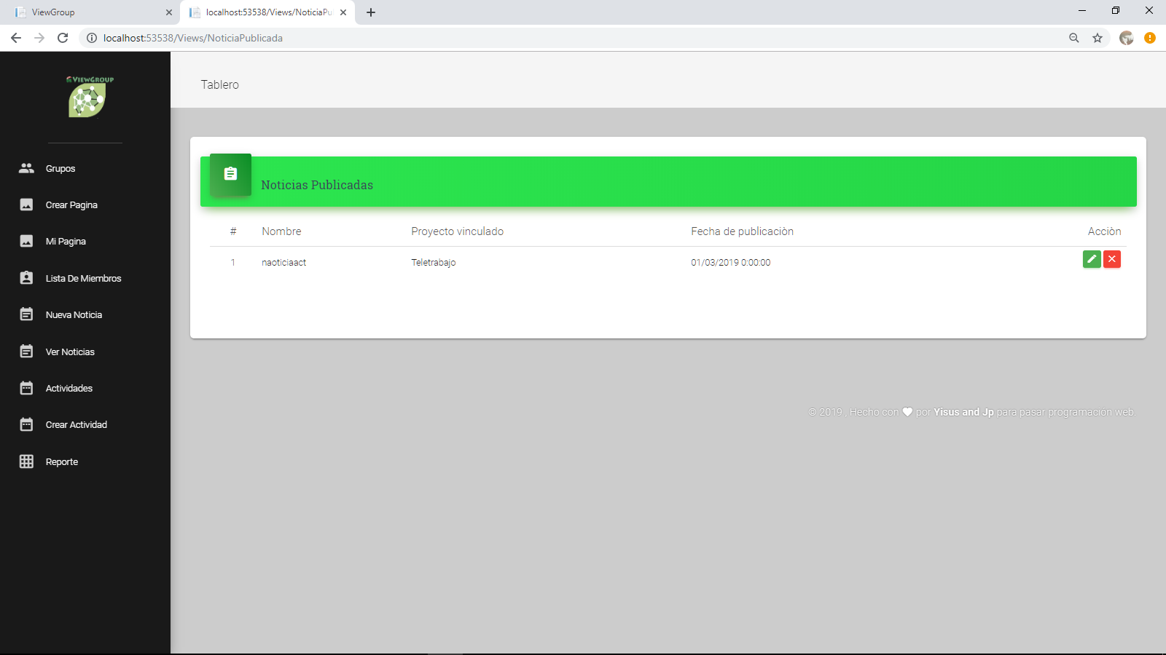

En la sección ver noticias encontramos las noticias publicadas con la opción de editar y eliminar la noticia.

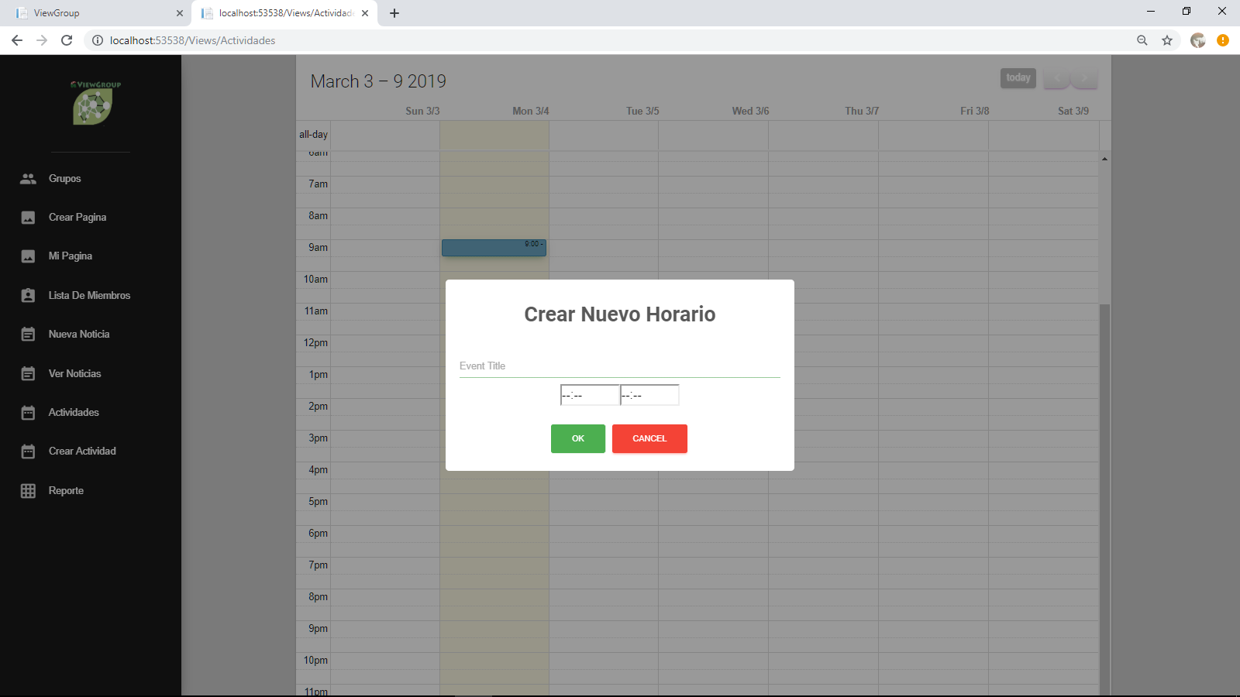

En la sección crear actividad se encuentra un calendario, haciendo clic sobre un día en específico, se despliega un pequeño formulario que pide el nombre del evento, la hora de inicio y el fin.